_____________ _____________

Eveil scientifique
Comprendre la matière

Maintenant que tu as découvert les os et le squelette, essaye de faire les exercices suivants à l’aide de tes documents :
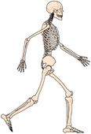
Vrai ou faux ?

* Le squelette sert à se tenir droit. …………
* Le squelette ne grandit pas. …………
* Le squelette est composé de plus de 200 os. …………
* Le fémur est le plus petit os du corps. …………
* Le bassin protège les poumons. …………
* Les os sont formés de calcium. …………
* Si l’os se casse, il ne peut pas se ressouder. …………

Complète les phrases.
A ta naissance, tu avais environ …………… os.
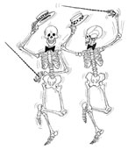
Tes os sont ……………………… et …………………………………… en même temps que ton corps.

A quoi servent les os ?
Les os servent à ……………………………………… ton corps et le font ……………………… ……………………… . Il protège les ……………………… …………………… comme le cœur, les poumons, le cerveau.
Il fournit des ………………… d’………………… où les ………………………… viennent s’attacher.

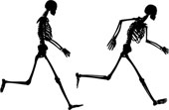
Reconstitue le squelette (puzzle)

Complète les éléments manquants du squelette.
